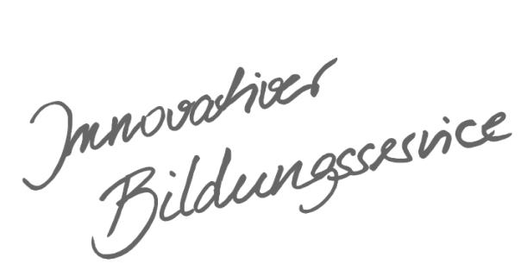
Qualitätsentwicklung und Evaluation
Schulentwicklung
und empirische Bildungsforschung
Bildungspläne
Landesinstitut
für Schulentwicklung

Klasse 10

Beispielcurriculum für das Fach
Bildende Kunst
Mai 2017
Bildungsplan 2016
Sekundarstufe I
Inhaltsverzeichnis
Allgemeines Vorwort zu den Beispielcurricula I
Fachspezifisches Vorwort II
Übersicht V
Bildende Kunst – Klasse 10 1
Grafik – Druck – Farbe 1
Form und Funktion – Produktdesign 3
Form und Funktion – Ausstellungsarchitektur 5
Medien 7
Aktion – Farbspuren 8
Anhang 10
Leitperspektiven 10
Weiterführende Materialien 11

Allgemeines Vorwort zu den Beispielcurricula
Beispielcurricula zeigen eine Möglichkeit auf, wie aus dem Bildungsplan unterrichtliche Praxis werden kann. Sie erheben hierbei keinen Anspruch einer normativen Vorgabe, sondern dienen vielmehr als beispielhafte Vorlage zur Unterrichtsplanung und -gestaltung. Diese kann bei der Erstellung oder Weiterentwicklung von schul- und fachspezifischen Jahresplanungen ebenso hilfreich sein wie bei der konkreten Unterrichtsplanung der Lehrkräfte.

Curricula sind keine abgeschlossenen Produkte, sondern befinden sich in einem dauerhaften Entwicklungsprozess, müssen jeweils neu an die schulische Ausgangssituation angepasst werden und sollten auch nach den Erfahrungswerten vor Ort kontinuierlich fortgeschrieben und modifiziert werden. Sie sind somit sowohl an den Bildungsplan, als auch an den Kontext der jeweiligen Schule gebunden und müssen entsprechend angepasst werden. Das gilt auch für die Zeitplanung, welche vom Gesamtkonzept und den örtlichen Gegebenheiten abhängig und daher nur als Vorschlag zu betrachten ist.

Der Aufbau der Beispielcurricula ist für alle Fächer einheitlich: Ein fachspezifisches Vorwort thematisiert die Besonderheiten des jeweiligen Fachcurriculums und gibt ggf. Lektürehinweise für das Curriculum, das sich in tabellarischer Form dem Vorwort anschließt.
In den ersten beiden Spalten der vorliegenden Curricula werden beispielhafte Zuordnungen zwischen den prozess- und inhaltsbezogenen Kompetenzen dargestellt. Eine Ausnahme stellen die modernen Fremdsprachen dar, die aufgrund der fachspezifischen Architektur ihrer Pläne eine andere Spaltenkategorisierung gewählt haben. In der dritten Spalte wird vorgeschlagen, wie die Themen und Inhalte im Unterricht umgesetzt und konkretisiert werden können. In der vierten Spalte wird auf Möglichkeiten zur Vertiefung und Erweiterung des Kompetenzerwerbs im Rahmen des Schulcurriculums hingewiesen und aufgezeigt, wie die Leitperspektiven in den Fachunterricht eingebunden werden können und in welcher Hinsicht eine Zusammenarbeit mit anderen Fächern sinnvoll sein kann. An dieser Stelle finden sich auch Hinweise und Verlinkungen auf konkretes Unterrichtsmaterial.

Die verschiedenen Niveaustufen des Gemeinsamen Bildungsplans der Sekundarstufe I werden in den Beispielcurricula ebenfalls berücksichtigt und mit konkreten Hinweisen zum differenzierten Vorgehen im Unterricht angereichert.

Fachspezifisches Vorwort
Das vorliegende Curriculum ermöglicht eine beispielhafte Konkretisierung der im Bildungsplan formulierten Kompetenzen und der fachlichen Gestaltungs- und Reflexionsabsichten. Dabei wird der Bereich „Bild“ mit unterschiedlicher Gewichtung von Teilkompetenzen stets in die anderen inhaltlichen Kompetenzen einbezogen. In den Beispielcurricula wird exemplarisch auf die wichtigsten und treffendsten inhaltsbezogenen Kompetenzen verwiesen. Die Vernetzung mit anderen Arbeitsbereichen ist jederzeit möglich und wünschenswert. Auch fächerverbindendes Arbeiten bietet sich an.
Die Unterrichtseinheiten und Aufgabenstellungen des Faches Bildende Kunst werden von den Unterrichtenden eigenständig und situationsgerecht konzipiert und umgesetzt. Sie stehen beispielhaft für einen thematischen und altersspezifischen Ansatz, der sich verknüpfend an den Inhaltsbereichen Fläche, Raum oder Zeit orientiert. Dabei werden insbesondere entwicklungspsychologische Bedingungen und Interessen der Schülerinnen und Schüler berücksichtigt.
Das vorliegende Kerncurriculum umfasst drei Viertel eines einstündigen Unterrichts in der Klassenstufe 10. Die Stundenverteilung basiert auf der vom Kultusministerium vorgeschlagenen Kontingentstundentafel.
In Klasse 10 ist aus den Bereichen Raum - Plastik und Architektur und Zeit - Medien und Aktion je nur ein Teilbereich abzudecken. Im vorliegenden Beispielcurriculum ist eine Wahl zwischen „Form und Funktion – Produktdesign“, mit dem Schwerpunkt Plastik und „Form und Funktion – Ausstellungsarchitektur“, mit dem Schwerpunkt Architektur zu treffen. Ebenso gibt es die Wahl zwischen „Medien“ und „Aktion - Farbspuren“.
Das Schulcurriculum kann Themen vertiefen oder situationsbedingt ergänzen.

Die einzelnen Unterrichtsvorhaben sind nicht chronologisch geordnet, wobei sie dennoch in sich nach einer logischen Abfolge aufgebaut sind.

Innerhalb der Themenbereiche werden alle prozessbezogenen Kompetenzen erworben. Im Kunstunterricht steht der Bereich Produktion besonders im Mittelpunkt. Je nach Unterrichtsvorhaben und Thema werden individuell Schwerpunkte gesetzt.

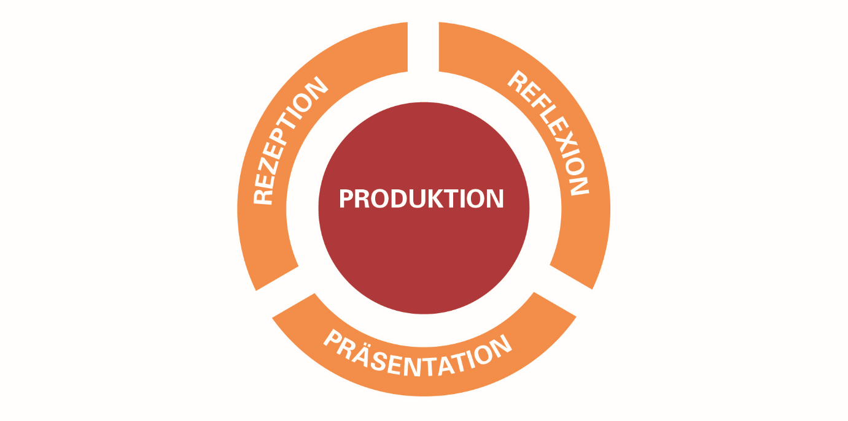

Prozessbezogene Kompetenzen „Produktion“ (2.3 im Bildungsplan)
Die Schülerinnen und Schüler können
1. sich ein grundlegendes Spektrum künstlerischer Techniken, Verfahren und Strategien aneignen und dabei Erfahrungen mit verschiedenen Materialien, Medien und Methoden machen
2. gestaltende Handlungsmöglichkeiten und Aktionsformen nutzen und erproben
3. fokussiert und konzentriert bildnerisch arbeiten
4. bei der Suche nach individueller Gestaltung und eigener Lösung Experimentierfreude entwickeln
5. den Prozess des Verwerfens und Überarbeitens als produktives Element bildnerischer Arbeit erfahren und entwickeln Ausdauer in der Verfolgung ihrer Ziele
6. kooperative Arbeitsformen nutzen und erproben
7. durch praktische Auseinandersetzung vielfältige Aspekte kreativer Gestaltungsberufe kennenlernen

Prozessbezogene Kompetenzen „Rezeption“ (2.1 im Bildungsplan)
Die Schülerinnen und Schüler können
1. sich zunehmend offen und kritisch mit eigenen Wahrnehmungen und Deutungen auseinandersetzen
2. Strategien entwickeln, um ihre Wahrnehmungen zu schärfen, ihre Imagination zu vertiefen und ihre Empfindungen differenziert zu äußern
3. sich sachgerecht und wertschätzend mit einem grundlegenden, angemessenen fachsprachlichen Repertoire zu fremden und eigenen Bildern artikulieren
4. Bilder in historischen Zusammenhängen, in Bezug zu gesellschaftlichen Strukturen und in Auseinandersetzung mit anderen Kulturen wahrnehmen, diese einordnen und sie angemessen beurteilen

Prozessbezogene Kompetenzen „Reflexion“ (2.2 im Bildungsplan)
Die Schülerinnen und Schüler können
1. sich fachspezifische Methoden und Verfahren im Umgang mit Bildern aneignen und diese zum Erkenntnisgewinn nutzen
2. ihre bildnerischen Gestaltungs- und Arbeitsprozesse beschreiben, diese hinterfragen und bewerten
3. verbale, bildhafte und handelnde Problemlösestrategien entwickeln
4. zunehmend konstruktiv und kontrovers über Bilder und bildnerische Prozesse diskutieren

Prozessbezogene Kompetenzen „Präsentation“ (2.4. im Bildungsplan)
Die Schülerinnen und Schüler können
1. unterschiedliche Präsentationsformen nutzen
2. verschiedene Methoden, Medien und Sozialformen einsetzen, um ihre Gestaltungs- und Arbeitsergebnisse zu zeigen, darzustellen, vorzuführen oder auszustellen
3. mit bild- und medienrechtlichen Bestimmungen bewusst umgehen
4. sich bei Ausstellungen, künstlerischen Projekten, Wettbewerben oder Kooperationen in und außerhalb der Schule einbringen und mitwirken

Um dem gestalterischen Arbeiten der Schülerinnen und Schüler gerecht zu werden, verzichten der Bildungsplan und die Curricula in Bildender Kunst in den fachpraktischen Bereichen auf Niveaudifferenzierung. Die inhaltsbezogenen Teilkompetenzen in diesem Bereich sind auf mittlerem Niveau abgebildet. Niveaudifferenzierungen im Bereich Bild sind bei der Umsetzung des Beispielcurriculums entsprechend der konkreten Aufgabenstellung zu berücksichtigen.
Ebenso können Bezüge zu einzelnen Leitperspektiven unter Berücksichtigung einer konkreten Lerngruppe und Aufgabenstellung hergestellt werden.
Verbindungen der Inhaltsbereiche zu den Leitperspektiven und Hinweise zu weiteren Materialien finden sich im Anhang.

Übersicht
 |  | ca. Stundenzahl
 | Grafik – Druck – Farbe | 6
Wahloption I | Form und Funktion  Produktdesign | 12
 | oder
 | Form und Funktion  Ausstellungsarchitektur | 12
Wahloption II | Medien | 9
 | oder
 | Aktion – Farbspuren | 9
 |  | 27

Bildende Kunst – Klasse 10

Grafik – Druck – Farbe
ca. 6 Std.
Prozessbezogene Kompetenzen | Inhaltsbezogene Kompetenzen | Konkretisierung,  Vorgehen im Unterricht | Hinweise, Arbeitsmittel,  Organisation, Verweise
Die Schülerinnen und Schüler können |  | Experimentelle Druckverfahren  Ein- oder Mehrfarbigkeit  Grafische und malerische Strukturen durch Materialien, Farbauftrag, Farbschichtung  gegenständliche oder ungegenständliche Motive  Bildbeispiele | z.B. Monotypie, Materialdruck, im Handruckverfahren Durchreibe- oder Walztechnik  Verwendung farbiger Papiere,  Drucken auf vorbereiteten Materialien, Weiterführung z.B. durch Übermalung, wechselseitige Prozesse, Serie  Mögliche Vertiefung im Profilfach Bildende Kunst GMS
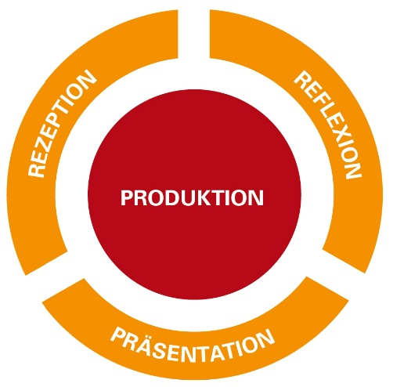 | 3.3.2.1 Grafik  (1) vielfältige grafische Mittel zur Organisation von Bildflächen anwenden  (3) Druckverfahren und ihre spezifischen Ausdrucksmöglichkeiten bei der Umsetzung einer Bildidee nutzen  3.3.2.2 Malerei  (1) Ordnungen, Funktionen, Wirkungen von Farbe erkennen und auf dieser Grundlage Farbmaterialien und Maltechniken erproben und für die eigene Bildidee anwenden  (2) die aus der experimentellen und forschenden Auseinandersetzung mit Farbe resultierenden Erkenntnisse  für gegenständliche und ungegenständliche Darstellung nutzen  3.3.1 Bild  (3) Bilder in Beziehung zur Produktion und im Wechselspiel mit dem eigenen Tun untersuchen und dabei die enge Verbindung von Erleben und Schaffen erkennen und differenziert reflektieren

Form und Funktion – Produktdesign
ca. 12 Std.
Prozessbezogene Kompetenzen | Inhaltsbezogene Kompetenzen | Konkretisierung,  Vorgehen im Unterricht | Hinweise, Arbeitsmittel,  Organisation, Verweise
Die Schülerinnen und Schüler können |  | Entwicklung eines Gebrauchsgegenstandes  Form und Funktion untersuchen  Idee  Konzept entwickeln  Skizzen und Entwürfe erstellen  Materialien untersuchen  Modell gestalten  Präsentationsformen entwickeln  Bilder und Objekte analysieren und vergleichen | Sammeln von Gegenständen und Objekten  Ausstellung  Werbekonzept erstellen und medial umsetzen (z.B. Flyer, Plakat, Filmclip, Aktion)  z.B. Designklassiker, Kunstobjekte, Kitsch, Anti-Design, Alltagsgegenstände  Mögliche Weiterführung und Vertiefung im Profilfach Bildende Kunst GMS
3.3.3.1 Plastik
(3) Gebrauchsgegenstände hinsichtlich ihrer Funktion und Form exemplarisch entwickeln (z. B. Ideen, Skizzen, Konzept, Entwurf, Modell)

3.3.2.1 Grafik
(2) verschiedene grafische und perspektivische Mittel zur Steigerung der Raumwirkung und Plastizität von Körpern einsetzen

3.3.3.1 Plastik
(1) ein Bewusstsein für plastische Materialien und Kategorien entwickeln (z. B. Skulptur, Plastik, Objekt,
Montage, Installation, Environment, Land Art, Medieninstallation)

(2) plastische Form in Beziehung zum Raum setzen (z. B. Standort, Ausstellung, Installation)

3.3.1 Bild
(1) Bilder mit geeigneten Mitteln beschreiben, analysieren und interpretieren
(2) Bezüge zu kunsthistorischen, kulturellen, biografischen, zeit- und betrachterbezogenen Bedingungen untersuchen

Form und Funktion – Ausstellungsarchitektur
ca. 12 Std.
Prozessbezogene Kompetenzen | Inhaltsbezogene Kompetenzen | Konkretisierung,  Vorgehen im Unterricht | Hinweise, Arbeitsmittel,  Organisation, Verweise
Die Schülerinnen und Schüler können |  | Entwicklung eines funktionsorientierten architektonischen Konzeptes  Form, Konstruktion und Wirkung untersuchen  Idee  Konzept entwickeln  Skizzen und Entwürfe erstellen  Materialien untersuchen  Modell gestalten  Raumkonzepte, Architektur untersuchen und vergleichen | z.B. Messestand, Ausstellungspavillon, Museum  mobil, flexibel, ortsgebunden  z.B. Skelettbau, Flächentragwerk, Modulbau  Fläche, Raum, Volumen  Material, Oberfläche, Licht
3.3.3.2 Architektur
(1) architektonische
Gestaltungsmittel erkennen, beurteilen und nutzen (z. B. Baukörper, Fassade, Material)
(2) verschiedene Bau- und Konstruktionsweisen erkennen und diese in eigenen Entwürfen erproben
(3) Verfahren zur Darstellung und Entwicklung eigener Ideen und Visionen nutzen und diese umsetzen (z. B.
Skizze, Plan, Modell)
(4) die Wechselwirkung zwischen Bauwerk, Bauensemble und Umraum erkennen und sie auf ihre Beziehung
hin untersuchen (z. B. Einzelgebäude, Baukomplex, Stadtentwicklung, Denkmalpflege, Landschaft,
Umwelt, Ökologie)

3.3.2.1 Grafik
(2) verschiedene grafische und perspektivische Mittel zur Steigerung der Raumwirkung und Plastizität von Körpern einsetzen

3.3.1 Bild
(2) Bezüge zu kunsthistorischen, kulturellen, biografischen, zeit- und betrachterbezogenen Bedingungen untersuchen
(3) Bilder in Beziehung zur Produktion und im Wechselspiel mit dem eigenen Tun untersuchen und dabei die enge Verbindung von Erleben und Schaffen erkennen und differenziert reflektieren
(4) Erfahrungen mit Bildern und mit eigenen Arbeitsprozessen in Beziehung setzen und in geeigneter Form darstellen und präsentieren (mündlich, schriftlich, gestalterisch oder performativ)
(5) Orte und Medien für die Auseinandersetzung mit Bildern bewusst nutzen

Medien
ca. 9 Std.
Prozessbezogene Kompetenzen | Inhaltsbezogene Kompetenzen | Konkretisierung,  Vorgehen im Unterricht | Hinweise, Arbeitsmittel,  Organisation, Verweise
Die Schülerinnen und Schüler können |  | Künstlerisch experimentelle und/oder kommerzielle visuelle Medien (z.B. Satzgestaltung/Typografie, Bilderzeugung, Corporate Design, Schnitt, Montage, …)  Übungen zu Inhalt und Form  Scribbles (z.B. Illustration, Grafik, Anzeige, Plakat, Layout von Zeitschrift, Zeitung, Webseite)  Gestaltung eines selbst konzipierten Medienprodukts (z.B. Printprodukt, filmische Animation) | Grafikdesign, Webdesign, interaktives Design, Fotografie oder Film  AIDA-Prinzip  kurzfristige Gestaltungsaufgaben oder begleitendes Projekt (z.B. Gestaltung der Abschlussfeier: Plakat, Eintrittskarten, Programmheft, Fotopräsentation)  freie, experimentelle, realitäts- oder auftragsbezogene Aufgaben  Mögliche Weiterführung und Vertiefung im Profilfach Bildende Kunst GMS
3.3.4.1 Medien
(1) visuelle Medien hinsichtlich ihrer Erscheinungsformen, Gestaltungsmittel, Funktionen und Wirkungen untersuchen (z. B. Bildreportage, Clip, Spielfilm und Dokumentation)

(2) eigene visuelle Medienprodukte entwickeln, planen und umsetzen (z. B. Kommunikationsdesign, künstlerisches Projekt)

3.3.1 Bild
(1) Bilder mit geeigneten Mitteln beschreiben, analysieren und interpretieren
(5) Orte und Medien für die Auseinandersetzung mit Bildern bewusst nutzen

Aktion – Farbspuren
ca. 9 Std.
Prozessbezogene Kompetenzen | Inhaltsbezogene Kompetenzen | Konkretisierung,  Vorgehen im Unterricht | Hinweise, Arbeitsmittel,  Organisation, Verweise
Die Schülerinnen und Schüler können |  | Erzeugen von Farbspuren  Finden und Erproben eines eigenen Malgeräts  Systematisches Ausloten der Möglichkeiten des Malgeräts und seiner Spuren (z. B. Duktus, Dynamik, Rhythmus)  Planung und Durchführung eines Maldialogs  Präsentation der Ergebnisse  Gemeinsame Malaktion (ca. 6 Schüler/innen pro Aktion)  Bildbeispiele | Materialparcours mit Gegenständen, die verschiedene Spuren erzeugen  z. B. Stock, Gartengerät, Putzgerät  2-3 Schüler/innen, 1 Farbe pro Person, parallel ablaufende Aktionen
3.3.2.2 Malerei
(2) die aus der experimentellen und forschenden Auseinandersetzung mit Farbe resultierenden Erkenntnisse für gegenständliche und ungegenständliche Darstellung nutzen

(1) Ordnungen, Funktionen, Wirkungen von Farbe erkennen und auf dieser Grundlage Farbmaterialien und Maltechniken erproben und für die eigene Bildidee anwenden

3.3.4.2 Aktion
(1) intermediale Aktionsformen reflektiert entwickeln

(2) sich performative und interaktive Kunstformen erschließen (z. B. Aktion, Happening, Performance, Urban-Art, Netzkunst)

3.3.1 Bild
(1) Bilder mit geeigneten Mitteln beschreiben, analysieren und interpretieren
(3) Bilder in Beziehung zur Produktion und im Wechselspiel mit dem eigenen Tun untersuchen und dabei die enge Verbindung von Erleben und Schaffen erkennen und differenziert reflektieren
(4) Erfahrungen mit Bildern und mit eigenen Arbeitsprozessen in Beziehung setzen und in geeigneter Form darstellen und präsentieren (mündlich, schriftlich, gestalterisch oder performativ)

Anhang

Leitperspektiven
Im Fach Bildende Kunst lassen sich die Leitperspektiven nicht einzelnen inhaltsbezogenen Teilkompetenzen zuordnen, daher wird im Folgenden aus dem jeweiligen Bereich auf einzelne Leitperspektiven verwiesen.

Bereich | Leitperspektive
Bild | BTV (Selbstfindung und Akzeptanz anderer Lebensformen)
 | MB (Medienanalyse)
Grafik | MB (Produktion und Präsentation)
Architektur | VB (Bedürfnisse und Wünsche)
Medien | MB (Medienbildung)
 | PG (Selbstregulation und Lernen)
 | VB (Medien als Einflussfaktoren)

Weiterführende Materialien
Weitere Anregungen zur Vertiefung einzelner Aspekte finden sich unter folgenden Adressen.

Landesbildungsserver | lehrerfortbildung-bw.de/faecher/kunst
Landesmedienzentrum | lmz-bw.de  unterrichtsmodule-bw.de
Schulkunstarchiv | archiv.schulkunst-bw.de

